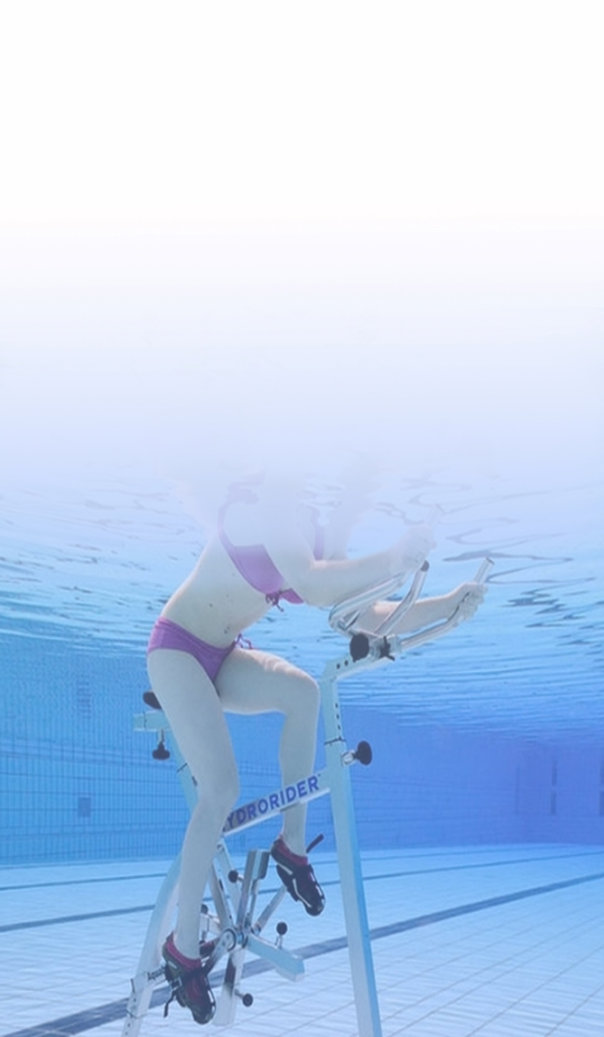
AQUABIKE

L’aquabike permet de modeler sa silhouette, notamment les quadriceps, les fessiers et les cuisses. L’eau exerce un massage qui réduit la masse graisseuse et la cellulite.

Nous vous proposons 1 cours collectif avec un Coach :
10€ le cours de 35 mn (entrée piscine comprise)
90€ les 12 séances
Groupe de 10 personnes maxi

Horaires :
Lundi 12h15 à 12h50
Mardi 19h à 19h35
Jeudi 19h à 19h35

Modalités de réservation :
La réservation s’effectue en caisse ou par téléphone 05 62 71 19 03
Du 6 au 10 sept, Lundi, mardi, jeudi et vendredi de 11h à 14h30


